美国深度撞击号将升空 人造飞船首撞彗星
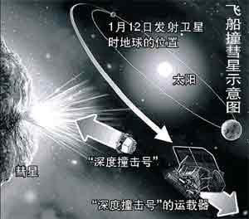
人类飞船将首次撞彗星示意图
美国国家航空航天局(NASA)近日传出消息，一艘名为“深度撞击号”的飞船将于1月12日升空；6个月后，其搭载的撞击器将直接冲向“坦普尔1号”彗星的彗核，完成人类首度撞击彗星。此次撞击将首次获取大量彗核碎片，为人类探究太阳系起源提供新的线索，也为地球遭遇小天体撞击时“转守为攻”积累数据。
“深度撞击号”将从佛罗里达卡纳维尔角的发射中心发射升空。如果一切顺利，重达约363公斤的铜质撞击器提前24小时与“深度撞击号”母船分离，并在7月4日穿越“坦普尔1号”的彗尾、彗发，以每小时3.7万公里的速度直接命中直径6公里的“坦普尔1号”彗星彗核。撞击产生的威力相当于4.5吨TNT炸弹爆炸，即便是发生在距地球1.3亿公里的远层外太空，也能在地球上观察到。
探测器将撞出一个深度相当于7层楼、宽约200米的大坑，科学家们希望从碎片中发现太阳系甚至生命起源的线索。在美国开放大学行星和太空科学研究所工作的高级讲师西蒙.格林博士表示：“如果我们能有机会研究太阳接触不到的彗核物质，那么就能知道外太阳系在45亿年前太阳系和地球形成时的状态。我们希望了解彗星的结构，它们的密度和疏松度。彗星中可能存在带来生命起源的物质，人们越来越看重这一理论假设。”
此外，撞击很可能改变“坦普尔1号”的运行轨道，根据积累的数据，一旦有彗星的运行轨道与地球相交，我们就有可能找到改变其轨道的方法。据悉，撞击之后的图像将由“深度撞击号”传回地球。
据报道，NASA的此项彗星探测计划共耗资3亿美元，它是人类历史上第一个实际接触并深入探索彗星的空间计划。

